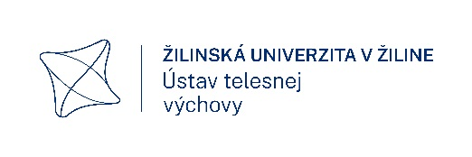 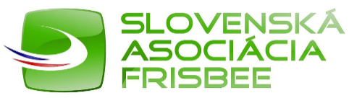 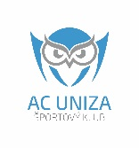

**Ústav telesnej výchovy Žilinskej univerzity**

**AC UNIZA**

**Slovenská asociácia frisbee**

**usporiadajú turnaj**

**ŽILINSKÁ FRISBEE JEDNODŇOVKA**

**1.jún 2024 (sobota)**

## ŽILINSKÁ FRISBEE JEDNODŇOVKA

**2024**

HLAVNÝ ORGANIZÁTOR: Ústav telesnej výchovy a AC UNIZA z poverenia Slovenskej asociácie frisbee.

SPOLUORGANIZÁTORI: Žilinská univerzita v Žiline, Atletický štadión UNIZA.

TERMÍN: 1. jún 2024 (sobota).

MIESTO: Atletický štadión UNIZA, Univerzitná 25, Žilina.

RIADITEĽKA TURNAJA: Mgr. Zuzana Hrabovská

HLAVNÁ ROZHODKYŇA: Mgr. Tímea Petrovičová

PRIHLÁŠKY: Registrácia tímov cez prihlasovací formulár na <https://ultimatecentral.com/sk_sk/e/ilinsk-frisbee-jednodovka>

Na registráciu je nutné vytvorenie konta (zdarma) na platforme Ultimate Central.

Prihlasovanie:

Zaregistruj sa -> Zaregistruj tím (zadarmo) -> vyber existujúci tím -> prihlásiť

Zaregistruj sa -> Zaregistruj tím (zadarmo) -> nový tím -> Vytvor tím -> prihlásiť

**Uzávierka prihlášok je 21. mája 2024 o 24.00 hod.**

**V prípade problémov alebo otázok ohľadom registrácie je kontaktná osoba Tímea Petrovičová (**[**timkamimipetrovicova@gmail.com**](mailto:timkamimipetrovicova@gmail.com)**).**

PROPOZÍCIE A VÝSLEDKY: <https://utv.uniza.sk/>

<https://ac.uniza.sk/>

<https://szf.sk/>

PREZENTÁCIA: Prezentácia v areáli AŠ UNIZA v deň turnaja od 8.30 do 9.00 hod. Pri prezentácii každý team odovzdá vytlačené a podpísané prehlásenia neplnoletých hráčov a ich zákonných zástupcov.

**Prehlásenie hráča a zákonného zástupcu (príloha).**

ŠATNE Šatne sa nachádzajú v areáli AŠ UNIZA.

PRAVIDLÁ TURNAJA: Turnaj sa odohrá na maximálne dvoch ihriskách, vo formáte 5v5 open, tzn. na ihrisku je vždy 10 hráčov a na ich pohlaví nezáleží. Hra bude formou tzv. pull play, čo znamená, že po každom bode si tímy vymenia strany a ďalší bod začne výhodom disku brániacim tímom. Všetci hráči by si mali priniesť biele a čierne tričko/dres, fľašu s vodou a kopačky/turfy. Usporiadatelia neposkytujú na turnaji žiadne jedlo.

ZAČIATOK TURNAJA: 9.30 hod.

VYHLÁSENIE VÝSLEDKOV A CENY: Vyhlásenie výsledkov sa uskutoční po odohratí finálových zápasov. Prvé tri tímy a víťaz Spirit of the game dostanú ceny a diplmy.

ZDRAVOTNÁ SLUŽBA: Slovenský červený kríž.

UPOZORNENIE: Hráči sa zúčastňujú turnaja na vlastné nebezpečenstvo.

VÝHRADA ZRUŠENIA A PRELOŽENIA TURNAJA V PRÍPADE DAŽĎA!

POZNÁMKA: 1. Atletická dráha okolo ihriska je v čase turnaja prístupná verejnosti a je možné ju využiť na presun do šatní a na tribúnu alebo rozcvičenie s ohľadom na bezpečnosť atlétov.

2. Šatne v areáli sa nezamykajú, užívatelia zodpovedajú za svoj osobný majetok.

3. Prevádzkový poriadok AŠ UNIZA <https://atletickystadion.uniza.sk/wp-content/uploads/2024/02/Doplneny-PP-AS-UNIZA.pdf>